Bründl Sports eröffnet neuen Flagshipstore mit einer Weltpremiere
Zur Flagshipstore-Eröffnung in Kaprun enthüllt Marcel Hirscher als Kick-Off der exklusiven Kooperation zwischen dem ehemaligen Ski-Star und Bründl Sports seine neue Skimarke VAN DEER.

Ein langjähriger Traum wird am 1. Oktober 2021 Wirklichkeit: Im Herzen von Kaprun eröffnet der neue Bründl Sports Flagshipstore nach nur eineinhalb Jahren Bauzeit. Vor allem dem Thema Nachhaltigkeit wurde dabei ein hoher Stellenwert eingeräumt. Auf einer Netto-Verkaufsfläche von 2.500m² (Gesamtfläche: 5600m²) erwartet die Kunden ein außergewöhnliches Einkaufserlebnis mit zahlreichen Highlights: Eine gläserne Ski-Service-Werkstatt, ein Skischuh-Fitting Labor, der Bründl Skywalk über der Kapruner Ache und das Bründl „WEITBLICK“ – Lounge | Rooftop | Bistro. Die Einzigartigkeit des Hauses wird durch ein Team aus über 85 leidenschaftlichen Sportlern täglich gelebt. Angeführt vom langjährigen Shopleiter Manfred Rogetzer zeichnet sich das Flagshipstore-Team durch außergewöhnlichen Spirit, Herzlichkeit und enorme Beratungskompetenz sowie Servicebesessenheit aus. Zur Eröffnung präsentiert der achtmalige Gesamtweltcup-Sieger Marcel Hirscher seine neue Skimarke VAN DEER. Er läutet damit eine neue Ära im alpinen Skisport ein. VAN DEER Ski werden im Rahmen der Bründl Sports-Kooperation exklusiv nur bei ausgewählten Bründl Sports Shops erhältlich sein.

Bründl Sports Flagshipstore: Mut und Innovation schaffen einzigartige Einkaufserlebnisse
„Es gehört zu unserer Philosophie, dass wir das, was wir tun, ständig radikal hinterfragen und erneuern. Wir sind überzeugt, dass es diese mutigen Schritte braucht, um auch in Zukunft Kunden und Mitarbeiter zu begeistern und um Erfolg zu haben. Unser neuer Flagshipstore spiegelt diese Philosophie in einer noch nie dagewesenen Form wider“, fasst Geschäftsführer Christoph Bründl das einmalige Projekt zusammen. Nach einer zweijährigen Planungsphase (Architektur/Innenarchitektur: blocher partners, Stuttgart) wurde das große Bauvorhaben direkt zu Beginn der Corona-Pandemie gestartet und in der vorgesehenen Bauzeit von eineinhalb Jahren umgesetzt. Die Investitionen für den Flagshipstore beliefen sich wie geplant auf insgesamt 16 Millionen Euro. Das neue Herzstück von Bründl Sports hat viel zu bieten. Da ist zum einen der gläserne Bründl Skywalk in 20 Meter Höhe über der Kapruner Ache. Zum anderen wartet eine gläserne Ski-Service Werkstatt samt dreifach vergrößerter Ski- und Schuhabteilung auf die Shop-Besucher – und sogar ein eigenes Skischuh-Fitting Labor. Weitere Highlights sind eine 15 Meter lange Laufbahn mit Laufanalyse, eine Kids-Boulderwand sowie eine etagenübergreifende Rutsche. Im vierten Obergeschoss des neuen Bründl Sports Flagshipstores wurde mit dem „WEITBLICK“ ein Ort des nachhaltigen, kulinarischen Genusses und der Entspannung über den Dächern Kapruns geschaffen. Auch die Tiefgarage wurde im Zuge des Umbaus erweitert. Somit stehen gesamt rund um den neuen Flagshipstore 80 Parkplätze für die Kunden zur Verfügung.

Weltpremiere zur Eröffnung: Marcel Hirscher präsentiert neue Skimarke VAN DEER
Außergewöhnliche Projekte sind der ideale Rahmen für einzigartige „Magic Moments“: Der achtfache Gesamtweltcup-Sieger Marcel Hirscher präsentiert im Rahmen der Flagshipstore-Eröffnung seine neue Skimarke VAN DEER. Eine neue Ära im alpinen Skisport beginnt. VAN DEER Ski werden mit demselben Know-how und derselben Akribie entwickelt, gebaut und getunt, mit der Marcel Hirscher den Skiweltcup über viele Jahre dominiert hat – perfektioniert bis ins kleinste Detail. Von FIS-Ski über Pistenski bis hin zu Tourenski und Powderski bleiben keine Wünsche offen. Jedes VAN DEER Modell wird in Österreich – in einer besonderen Manufaktur nur 25km entfernt von Kaprun - von Hand gefertigt. Getestet und freigegeben werden diese von Marcel Hirscher persönlich. VAN DEER Ski werden ab sofort exklusiv in ausgewählten Bründl Sports Shops erhältlich sein. „Wir freuen uns auf diese exklusive Zusammenarbeit mit Marcel – dem bislang besten Skifahrer – ganz besonders. Sein Herzblut, seine Besessenheit, sein Know-how und die ausgeprägte Professionalität in der Entwicklung dieser Produkte ist herausragend. Unsere Kompetenz im Ski- und Rennsport sowie im Service können wir so noch verstärken“, sagt Christoph Bründl. Zudem wird die neue, alpine Lifestyle-Marke THE<MOUNTAIN>STUDIO von Marcel Hirscher und den Gründern von Peak Performance bei Bründl Sports ebenfalls aufgenommen.
Darüber hinaus ergänzen weitere neue Marken im Bereich des alpinen Lifestyles, wie Patagonia, Veja, Picture, Armed Angels, Ecoalf oder Maloja – auch aufgrund ihrer nachhaltigen Ausrichtung – das Sortiment.

Green Building: Im Flagshipstore Nachhaltigkeit (er)leben
Nachhaltigkeit ist bei Bründl Sports kein Schlagwort, sondern seit vielen Jahren gelebte Unternehmensphilosophie. Seit März 2021 ist Bründl Sports klimaneutral. Auch beim Bau des Flagshipstores war das Thema Nachhaltigkeit von zentraler Bedeutung. So ist der neue Bründl Sports Store der erste Sportshop in Österreich, der durch ÖGNI (Innenausbau) und Klimaaktiv (Hochbau) zertifiziert ist. Dabei wird zum Beispiel besonders auf die Verwendung nachhaltiger Materialien geachtet, wie etwa Weißtanne aus Vorarlberg oder Rauriser Naturstein. Aber auch Schlüssel-Kriterien wie Energieeffizienz, Ressourcenschonung und eine saubere Ökobilanz werden in die Bewertung mit einbezogen. „Die Green-Building-Zertifizierung des neuen Flagshipstores und unsere Klimaneutralität bilden ein absolutes Alleinstellungsmerkmal im österreichischen Sporthandel. Darauf sind wir sehr stolz. Zudem kommen zwei Drittel der am Umbau beteiligten Firmen aus der Region. Der Strom für den Flagshipstore wird vollständig aus erneuerbaren Energieträgern bezogen. Das Gebäude wird zudem mit Gletscherwasser nachhaltig gekühlt“, erklärt Thomas Vorreiter, Geschäftsleiter Expansion & Marketing. Außerdem können Kunden in der hauseigenen Schneiderei durch Reparaturen oder Änderungen den Lebenszyklus ihrer Produkte verlängern. Auch das „WEITBLICK – Lounge | Rooftop | Bistro“ über den Dächern von Kaprun verfolgt ein nachhaltiges Gastronomiekonzept mit biologischen, regionalen, saisonalen Köstlichkeiten.

Stationärer Handel neu gedacht durch Leidenschaft, Kompetenz & innovative Technologien
„Wir glauben mehr denn je an die Zukunft des stationären Einzelhandels. Er erfährt gerade jetzt eine besondere Wertschätzung und Wiederbelebung. Menschen wollen beim Sportartikelkauf persönliche, positive Begegnungen erleben. Sie möchten professionell und individuell beraten werden. Deshalb haben wir das Ziel, als stationärer Sporthändler die Nummer eins zu sein - mit allergrößter Leidenschaft und Kompetenz. Bründl Sports lebt die Werte Mut, Zuversicht und Weitblick. Wir sind stolz auf unser neues Herzstück. Es ist essenziell für die Weiterentwicklung und Strahlkraft unserer Marke“, berichtet Bründl.
Die Strahlkraft dieses außergewöhnlichen Sporthauses ist auch innen auf jedem der 2.500m² Netto-Verkaufsfläche spürbar: So schafft Bründl mit dem einzigartigen Haus auch eine neue Dimension im Ski- und Rennservice. In einer großen gläsernen Ski-Service-Werkstatt im Untergeschoss des neuen Bründl Flagshipstores können die Besucher dem Team rund um Ex-Profi Weltmeister Hans Hofer bei der Arbeit zuschauen. Neun innovative und hochtechnologische Servicemaschinen unterstützen das Bründl Sports Serviceteam beim professionellen Ski- und Rennservice. Nebenan finden Kunden ein eigenes Skischuh-Fitting Labor. Ex-Weltcup Servicemann Fabian Stiepel sorgt darin für die perfekt sitzenden Skischuhe.

Die Einzigartigkeit des Hauses besteht aus vielen Elementen: Neben der außergewöhnlichen Architektur vor allem aus einem Team von über 85 leidenschaftlichen Sportlern. Der Flagshipstore wird angeführt vom langjährigen Shopleiter Manfred Rogetzer – umgeben und unterstützt von erfahrenen Bründl Sports Führungskräften und Verkäufern. Das Team zeichnet sich durch außergewöhnlichen Spirit, Herzlichkeit und enorme Beratungskompetenz sowie Servicebesessenheit aus. Es werden einmalige Kundenerlebnisse, Bründl Sports Magic Moments, geschaffen. Vermittelt und trainiert werden diese Werte und Kompetenzen in der hauseigenen Bründl Sports Akademie. Rund 40 verschiedene Seminare und Workshops werden jährlich zur Aus- und Weiterbildung angeboten. Neben Fachwissen wird vor allem auch großer Wert auf Persönlichkeitsentwicklung, körperliche und mentale Fitness gelegt.

Einzigartig, innovativ und preisgekrönt: Der Bründl Sports Flagshipstore
Seit 1967 wurde der Bründl Hauptsitz bereits neun Mal umgebaut oder vergrößert. Bei der architektonischen Neugestaltung spielt der Sporthändler in einer eigenen Liga – wieder einmal. Zuletzt wurde der Kapruner Flagshipstore von blocher partners 2008 in Form eines spektakulären Monolithen neugestaltet. Dafür gab es die Auszeichnung mit dem Euroshop Retail Design Award. Für den jetzigen Umbau zeichnete sich wieder das Stuttgarter Büro blocher partners als langjähriger Kooperationspartner verantwortlich. Der neue Flagshipstore führt einerseits die Proportionen des Bestandsgebäudes fort, gleichzeitig wird aber durch das Material ein deutlicher Kontrast erzeugt: Statt Lamellen aus bronziertem Metall rhythmisiert eine grau lasierte Holzfassade – mal flächig, mal in Lamellenform – zusammen mit großflächigen Fenstern den Baukörper. Das gesamte Baumanagement setzte das Team von MAB Kaprun um.
Weiterführende Links
Mehr Infos und virtuelle Rundgänge zum Flagshipstore: https://www.bruendl.at/de/flagshipstore
Mehr Infos zum Nachhaltigkeitsversprechen: https://www.bruendl.at/de/ueber-uns/nachhaltigkeit
Bilder zum Download: https://www.plenos.at/bruendl-sports-pk

--------------------------
Über Bründl Sports: Familienunternehmen in zweiter Generation
Die bewegte Geschichte des Unternehmens Bründl Sports geht auf das Jahr 1956 zurück, als der Firmengründer Hans Bründl den ersten Skiverleih in Kaprun einrichtete. 1967 eröffnete der Pinzgauer Skipionier das erste Geschäft, genau an der Stelle, wo sich heute der Flagshipstore in Kaprun befindet. Die erste Filiale folgte 1972 im Skigebiet Kitzsteinhorn. Hans Bründl baute sein Unternehmen stetig aus und expandierte seinen Sportartikelhandel mit weiteren Geschäftseröffnungen. In den sechs Jahrzehnten der Firmengeschichte etablierte sich das Unternehmen zu einem der führenden Sport- und Rent-Händler in den österreichischen Alpen. Der Name Bründl steht seit jeher für Kompetenz, Innovation und Sportleidenschaft im Ski- und Bergsport. Die Kernkompetenzen von Bründl liegen in den klassischen Wintersportarten sowie während der Sommermonate im Outdoor, Running, Bike und Fitness. Ein Meilenstein in der Erfolgsgeschichte des Unternehmens ist der Einstieg von Christoph Bründl im Jahr 1989, der in zweiter Generation Bründl Sports erfolgreich leitet. Sein Bruder Bernhard Bründl ist Gesellschafter und im Unternehmen für die Personalentwicklung sowie die Bründl Akademie verantwortlich. Im Herbst 2019 wurde die Trennung vom jahrzehntelangen Partner Intersport vollzogen. Bründl Sports betreibt mit Stand September 2021 31 Shops an neun Standorten. Insgesamt beschäftigt das Unternehmen 550 Mitarbeiter.

BILDMATERIAL:

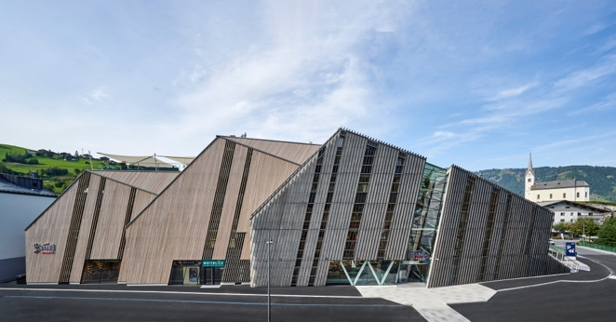 | Abbildung 1: Bründl Sports Flagshipstore  Ein langjähriger Traum wird am 1. Oktober 2021 Wirklichkeit: Im Herzen von Kaprun eröffnet der neue Bründl Sports Flagshipstore nach nur eineinhalb Jahren Bauzeit.  (Foto: © Bründl Sports)
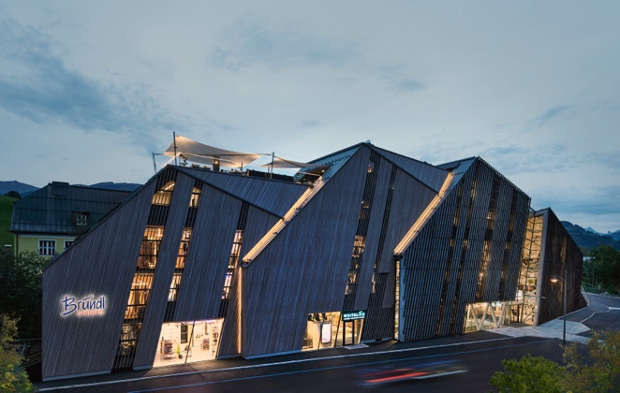 | Abbildung 2: Bründl Sports Flagshipstore  Mut und Innovation schaffen einzigartige Einkaufs-erlebnisse – der Bründl Sports Flagshipstore in der Abend-Dämmerung.  (Foto: © Bründl Sports)  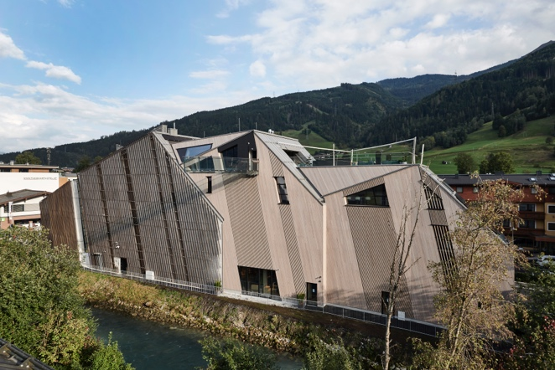  Abbildung 3: Bründl Sports Skywalk  Rückansicht: Der gläserne Bründl Sports Skywalk in 20 Meter Höhe über der Kapruner Ache ist ein Highlight der einzigartigen Architektur des neuen Flagshipstores.  (Foto: © Bründl Sports)  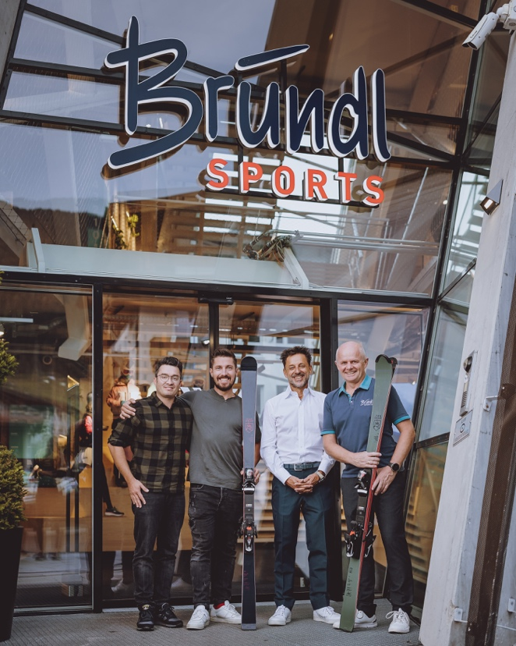  Abbildung 4: Weltpremiere zur Eröffnung  Außergewöhnliche Projekte verdienen einzigartige „Magic Moments“: Der achtfache Gesamtweltcup-Sieger Marcel Hirscher enthüllt zur Flagshipstore-Eröffnung seine neue Skimarke VAN DEER exklusiv mit Christoph Bründl und dem langjährigen Shopleiter Manfred Rogetzer im neuen Flagshipstore.  (v.l.n.r: Dominic Tritscher – Manager von Marcel Hirscher, Marcel Hirscher, Christoph Bründl, Manfred Rogetzer)  (Foto: © EXPA/JFK)  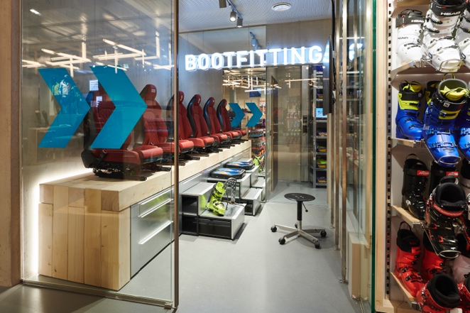  Abbildung 5: Zahlreiche neue Highlights  Das neue Herzstück von Bründl Sports bietet unter anderem eine gläserne Ski-Service-Werkstatt, eine dreifach vergrößerte Ski- und Schuhabteilung und ein eigenes Skischuh-Fitting Labor. Das Team rund um Ex-Weltcup Service Mann Fabian Stiepel sorgt im hauseigenen Skischuh-Fitting Labor für perfekt sitzende Schuhe.  (Foto: © Bründl Sports)  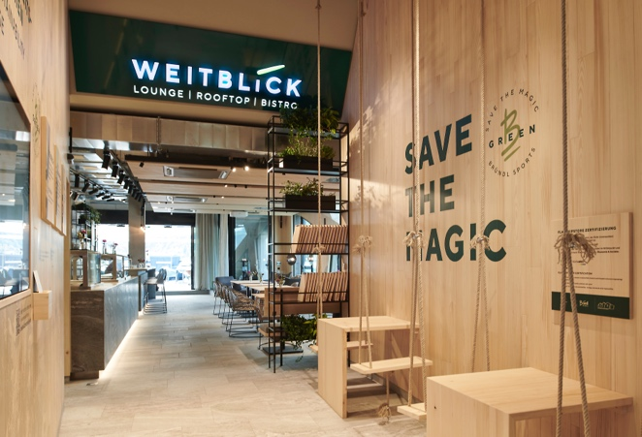  Abbildung 6: Bründl Sports WEITBLICK  Auf einer Netto-Verkaufsfläche von 2.500m² erwartet die Kunden ein außergewöhnliches Einkaufserlebnis mit zahlreichen Highlights, wie das Bründl „WEITBLICK“ – Lounge | Rooftop | Bistro. Das WEITBLICK über den Dächern von Kaprun verfolgt ein nachhaltiges Gastronomiekonzept mit biologischen, regionalen, saisonalen Köstlichkeiten.  (Foto: © Bründl Sports)
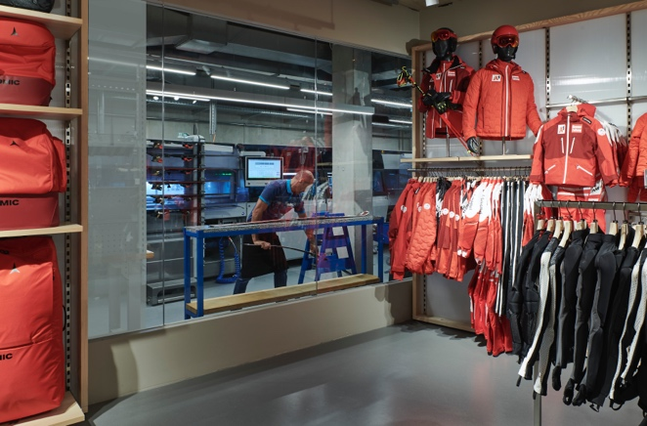 | Abbildung 7: Neue Dimension im Ski- & Rennservice  Neue Dimension Ski- und Rennservice: In einer gläsernen Skiservice-Werkstatt unterstützen neun hochtechnologische Maschinen das Team rund um Profi-Weltmeister Hans Hofer.  (Foto: © Bründl Sports)
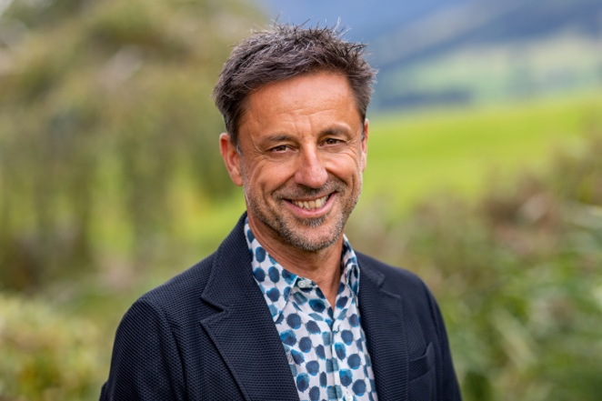 | Abbildung 8: Geschäftsführer Christoph Bründl  „Es gehört zu unserer Philosophie, dass wir das, was wir tun, ständig radikal hinterfragen und erneuern. Wir sind überzeugt, dass es diese mutigen Schritte braucht, um auch in Zukunft Kunden und Mitarbeiter zu begeistern und um Erfolg zu haben. Unser neuer Flagshipstore spiegelt diese Philosophie in einer noch nie dagewesenen Form wider“, fasst Christoph Bründl das einmalige Projekt zusammen.  (Foto: © nikolaus faistauer photography)
Veröffentlichung bei Nennung des Rechteinhabers honorarfrei

PRESSEKONTAKT:

Bründl Sports  Christina Brennsteiner, M.Sc.  Leitung Marketing & Kommunikation  Nikolaus-Gassner-Str. 4  A-5710 Kaprun  Tel.: +43 / (0) 6547 / 8388-18  Mail: cbrennsteiner@bruendl.at | Plenos – Agentur für Kommunikation  Jonas Loewe, M.Sc.  Managing Director  Siezenheimer Straße 39a  A-5020 Salzburg  Tel.: +43 662 620242-37  Mail: jonas.loewe@plenos.at

